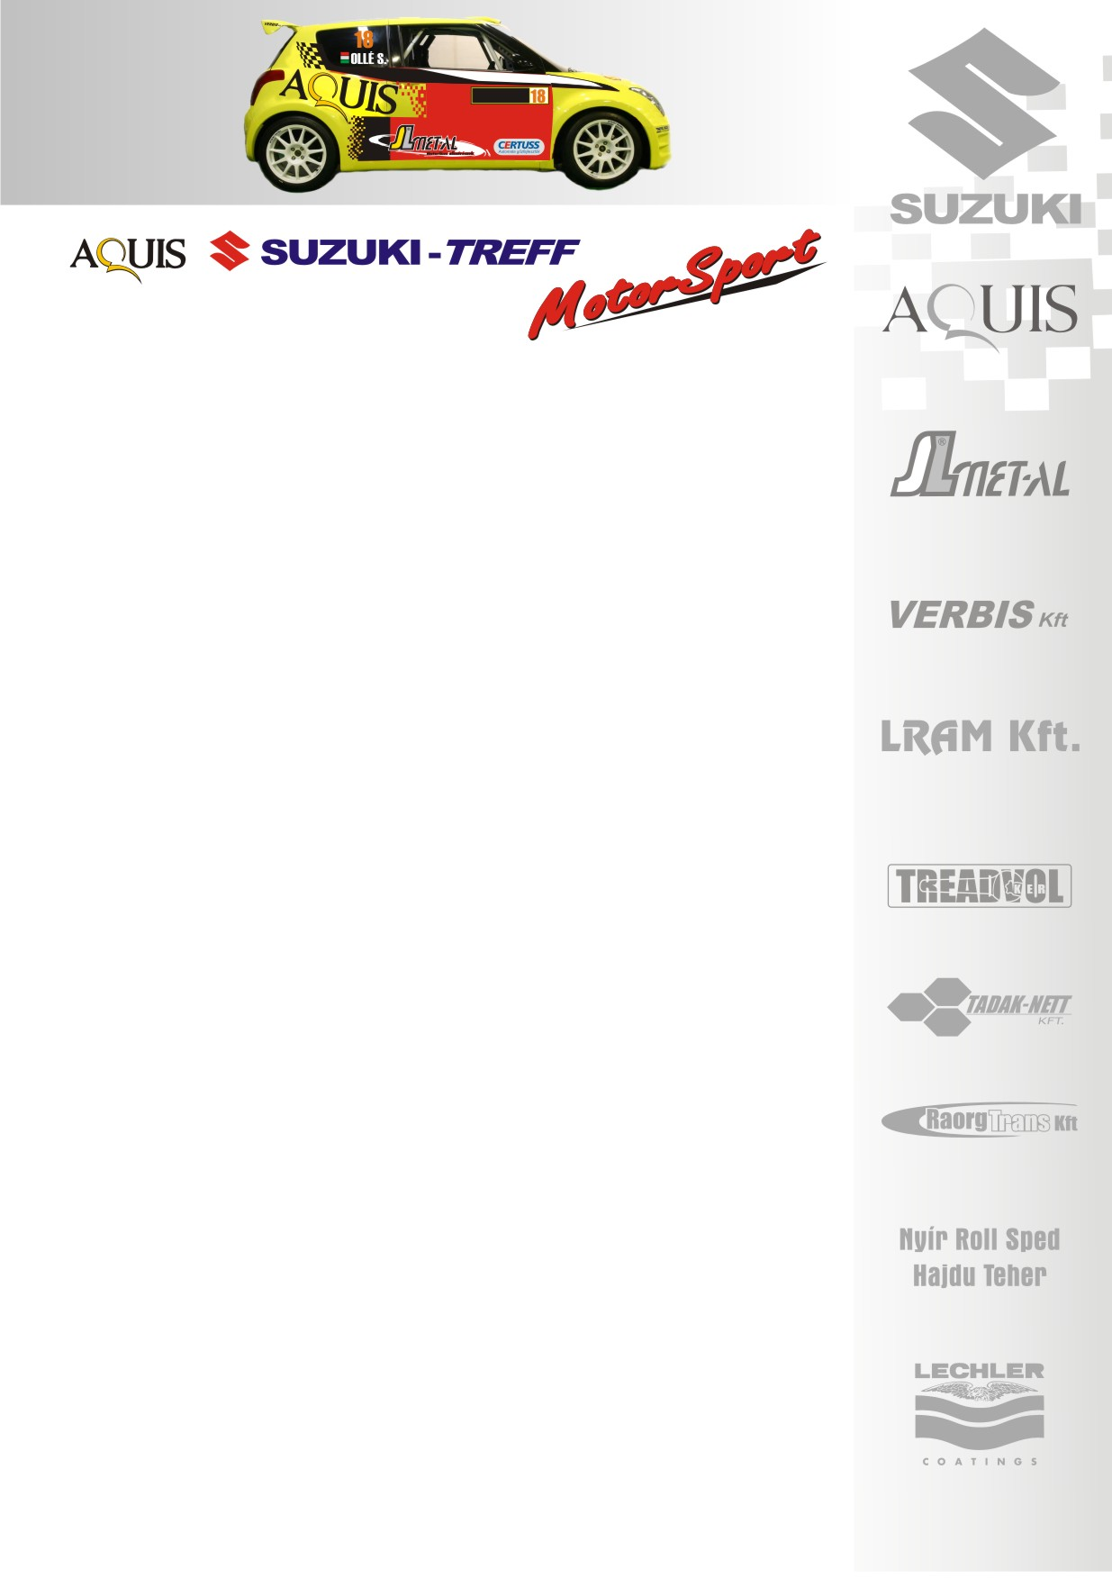
2009. április 7.
Eger Rallye, Beszámoló
Aquis Suzuki Treff Motorsport

Az Aquis Suzuki Treff Motorsport szépen vizsgázott az idénynyitó Eger Ralin, öt autójából, három sikeresen a célban, ráadásul a dobogón…
Bíró Péter- Kovács Béla: „Szenzációs futamon vagyunk túl, annak ellenére, hogy kiestünk. Minden jól ment, teljesen elégedett voltam mindennel, a kocsi is remekül vizsgázott és a hazai pályák is nagyon tetszettek. A szombati napot a második helyen zártuk, azonban a két defekt miatt kikéstünk, kaptunk negyven másodperc büntetést.
A záró napon is minden jól alakult, a második gyorsaságit, ami a kedvencem sikerült megnyernem a Super1600-as kategóriában. Így az utolsó körre már a harmadik hely biztos tudatában mentünk ki, nem akartunk kockáztatni. A rajtban rögtön „megtréfált” minket az élet, hiszen pont előttünk szakították meg a versenyt, 20 percet vártunk beöltözve. Úgy éreztünk, egyáltalán nem sietünk, mégis a gyors közepén olyan szerencsétlenül megcsúsztunk, hogy leestünk az útról. Kiszakadt a bal hátsó kerék, ezért nem tudtuk tovább folytatni a viadalt.
Életem legeredményesebb versenye, sikerült gyorsasági szakaszt is nyernünk, egy jó és tanúságos versenyen vagyunk túl! Bizakodva várjuk a folytatást!”

Drávucz Olivér- Zsiga Gábor: „Nagyon jól indult a verseny, első napi célunk az volt, hogy ezzel a technikával benne legyünk az N/2-es kategória első-öt helyében. Ez sikerült, ráadásul az Ignis Kupát toronymagasan vezettük. Vártuk a második napot, de a parc ferméből indulva etapon eltört a féltengelyünk, így búcsúzni kényszerültünk. Csalódottak vagyunk, nagyon szerettünk volna pontokat gyűjteni! Jelenleg, azon vagyunk, hogy egy Swifttel versenyezzünk tovább az elsőségért.”

Tábori Ákos- Gódor Barnabás: „Tulajdonképpen ez volt az első nagyobb volumenű versenyem. Sok tapasztalatot szereztünk. Rögtön a verseny elején sikerült kétszer magunkra ijesztenünk, egy megforogás miatt. Ezek után egy biztonságosabb tempót diktáltunk, az időeredménnyel nem foglalkoztunk, próbáltuk jobban megismerni az autót. Nagyon tetszett az Ignis jól áll az úton, könnyen fordul, igaz nem egy lóerő-gyár, de tanulni tökéletes. Várjuk a Miskolc ralit!”

Pintér Gábor- Német Gábor: „Eredményesnek mondható a hétvége, hiszen eddig még nem mentünk két napos versenyen. Örülünk, hogy célba értünk, ráadásul a harmadik helyen. Előtte Rallye2-ben egy Opel Astrával mentem. Ez az autó más vezetési stílust igényelt lendületesebben kellett vele autózni, de roppant jóindulatú. A pályák elég felhordásosak voltak, de ennek ellenére élveztük. A csapattal tökéletesen elégedettek voltunk, maximálisan rendben volt minden. Egyedül az üléssel akadt problémám, nem jól állítottuk be, ami a kormányzáskor zavart.”

Köszönjük támogatóinknak!
További információk: Papp Zsuzsa 06-30-239-5827
A rendszeresen frissülő honlapunkon, www.ollesasa.hu –n!

